本文档适用于需要将路由器复位的用户
适用类型：Tenda腾达路由器

- 复位（RESET）也叫恢复出厂设置 ，一般情况下，在已忘记路由器登录密码、需重新配置或Tenda 技术支持推荐您恢复出厂设置等情况下，可以将路由器复位。

- 复位后，会清空您之前对路由器的所有设置，您需要重新设置路由器才能上网，请谨慎操作。

- 复位后，登录地址和管理密码恢复为默认，详细信息可以在路由器机壳背板贴纸上查看。

- 复位需要在路由器通电的情况下操作。

- 路由器支持“软件恢复出厂设置”和“硬件恢复出厂设置”两种方法，但无法登录管理界面时，只能采取硬件方式（按复位键）复位。

路由器的复位键有两种类型：RESET按钮和RESET小孔，如下图：
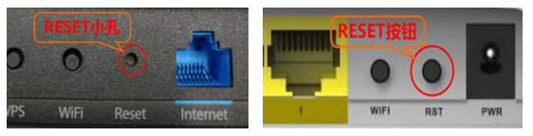
复位方法一样：路由器通电情况下，按住路由器RESET键8~10秒（即指示灯全亮时）再松开，路由器恢复出厂设置。（RESET小孔要用笔尖等尖状物按住）。

信号放大器：复位孔在接口右则，如下图所示：
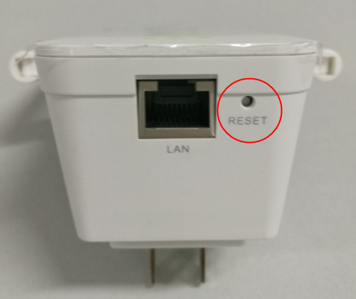
登录路由器管理界面，在“系统设置”—“恢复出厂设置”中点击“恢复出厂设置”，如下图所示：
